5 manières de muscler les avant bras de chez vous

Flexion des poignets

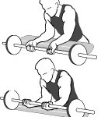
Extension des poignets

Description : Avec une haltère ou une barre, vous réalisez tout simplement des flexions du poignets en vous concentrant sur vos avant bras tout en les gardant bien immobiles durant le mouvement.

Extension des poignets

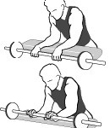
Flexion des poignets

Description : Egalement exécutable avec une haltère ou une barre, attention à ne pas charger énormément.

Curl prise marteau

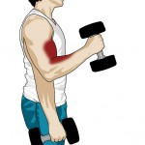
Curl Prise marteau
Voici un exercice que j’effectue très régulièrement.
Description : En position debout ou assis avec le dos bien droit.
Les bras le long du corps avec une haltère dans chaque main. Vous réalisez une flexion du bras en étant attentif à garder immobile biceps/triceps et uniquement réaliser la flexion avec l’avant du bras.. Cet exercice fait également travailler le biceps.

Curl en pronation

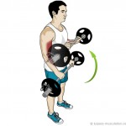
Curl en pronation

Description : Vous saisissez les haltères ou la barre en restant dans l’axe des épaules avec une prise dite « en pronation » comme sur la photo.
Vous effectuez alors une flexion identique à celle du curl prise marteau. Attention à charger progressivement. Cet exercice peut être dangereux pour les poignets.

La bobine Andrieu

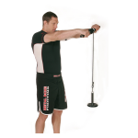
Bobine Andrieu
Voici un exercice que j’apprécie tout particulièrement car j’ai de très bonnes sensations avec celui-ci. Vous pouvez le bricoler chez vous avec un manche à balai, une corde et un poids lestée.
Description : Il faut tout simplement enrouler la corde lestée autour de ce manche ou de votre barre puis la faire dérouler.

Vos entraînements pour muscler les avant bras

Comme vous avez pu le constater durant votre vie, il est très rare d’avoir des courbatures aux avant bras, car la vingtaine de muscles que comprennent les avant bras récupère très vite. Si vous exercez une activité physique qui sollicite la partie haute du corps, les avant bras se musclerons également.
Malgré tout, il n’est pas rare de rencontrer une disproportion entre les avant bras et le tour de bras (biceps/triceps).
Par conséquent, vous pouvez les exercer souvent (3 à 4 fois/semaine sans soucis) de chez vous avec des haltères et/ou une barre ou dans une salle de sport. Pour mon Projet Lazar, je me suis mis à les exercer spécifiquement de temps à autre à la fin de mes entraînements. J’ai l’intention cependant de les travailler de chez moi prochainement.

